КОНСПЕКТ
непосредственно образовательной деятельности по
познавательно- речевому развитию в старшей группе
Тема: «Знай свой город»
Цель: углублять представление детей об истории города-героя Севастополя.
Задачи:
Образовательные: продолжать знакомить детей с историей города в период двух оборон; объяснить понятия: «город-герой», «памятник», «оборона»; познакомить с памятниками Севастополя: Памятник затопленным кораблям, Мемориал в честь героев второй обороны Севастополя. Учить образовывать прилагательные от существительных.
Развивающие: развивать диалогическую речь, логическое мышление, внимание, познавательный интерес.
Воспитательные: воспитывать чувство гордости о Севастополе, его героях;
Интерес к истории города, чувство любви к Севастополю.
Методы: наглядный (показ фотографий с изображением Севастополя, его памятников); словесный (рассказ об истории города); игровой (появление куклы-военного на занятии); практический: д/и «можно/нельзя», «Город какой?», д/и со счетными палочками «Кораблик».
Приемы: рассказ, беседа, вопросы к детям, художественное слово.
Словарная работа: Севастополец-Севастопольцы, памятник, оборона, герой, героический, гостеприимный, цветущий, военный, праздничный.
Оборудование: кукла-военный, фотографии: памятники города, военных кораблей, а также Севастополя в разное время; счетные палочки, схемы-образцы.
Ход занятия
Воспитатель: Ребята, сегодня на занятие я пригласила моего давнего знакомого- Ивана Чайку.

Иван Чайка: Здравия желаю, дорогие ребята! К получению знаний готовы? Пришел я к вам не просто так, а чтоб рассказать о самом лучшем городе на Земле, городе в котором мы живем.
Слайд №2
Воспитатель: Дети, а как называется наш город? (Ответы детей)
Иван Чайка: Правильно, город-герой Севастополь! Если мы живем в Севастополе, то мы кто? (Ответы детей: севастопольцы).
Воспитатель: Ребята, давайте повторим и запомним. Я – севастополец, а мы – севастопольцы. (Вопросы к детям: ты (имя ребенка) кто? (Ответ: я севастополец)
Слайд №3
Физ.минутка: «Севастополец».
Я – севастополец, вы – севастопольцы,
(руки прижали к груди, развели в стороны)
Вместе большая семья (марш на месте),
Ты – севастополец, вы – севастопольцы,
Дружными будем всегда!
Иван Чайка: Когда говорим о городе-герое Севастополе, то произносим слово «герой». А что оно означает? Кто такой герой? (ответы детей).
Воспитатель: Молодцы, ребята, т.е. герой – это тот человек, который рискуя собственной жизнью в борьбе защищает жизни других людей.
Иван Чайка: Совершенно верно! В Севастополе таких людей очень много, много героев. В их честь названы улицы, площади, парки и проспекты, а также установлены памятники. Памятник от слова «память», чтобы люди помнили подвиги героев. Наш Севастополь держал оборону дважды. Оборона – это когда защищаются от врагов. Враги хотели захватить Севастополь, чтобы все люди делали то, что они хотят, хотели заставить работать на них. Но благодаря сильным, смелым, отважным севастопольцам этого не произошло.
Иван Чайка: Символом нашего города-героя является Памятник Затопленным кораблям.
Слайд №4
Воспитатель: Ребята, а кто видел этот памятник? Был около него? (ответы детей)
Иван Чайка: Этот памятник стоит в честь тех кораблей, которые затопили их капитаны, чтобы вражеские корабли не смогли зайти в Севастополь. Враги хотели пробраться, но натыкались на затопленные корабли и не могли зайти в Севастополь и захватить его. Памятник затопленным кораблям состоит из скалы гранитной (каменной), на ней стоит высокая колонна, а на колонне сидит орел, расправив свои могучие крылья и держит в клюве венок с якорем – как символ мужества, отваги наших моряков.
Воспитатель: Ребята, как называется этот памятник? Зачем наши капитаны затопили корабли? (Ответ детей).
Иван Чайка: Сейчас в нашем городе стоит много венных, боевых кораблей, подводных лодок. Они охраняют и защищают нас каждую минуту. Ребята, к получению задания готовы? Нужно помочь построить для наших моряков корабли или лодочки. Но сначала подготовим пальчики и сделаем пальчиковую гимнастику «Бойцы-молодцы».
Слайд №5
Пальцы эти — все бойцы (Дети показывают ладони с выпрямленными пальцами)
Удалые молодцы (Сжимают и разжимают пальцы обеих рук).
Два — больших и крепких малых. (Пальцы сжаты в кулак, большие подняты)
И солдат в боях бывалых.
Два — гвардейца-храбреца, (Показывают указательные пальцы)
Два — сметливых молодца. (Показывают средние пальцы).
Два — героя безымянных, (Показывают безымянные пальцы)
Но в работе очень рьяных.
Два мизинца — коротышки (Показывают мизинцы).
Очень славные мальчишки!
Один, два, три, четыре, пять. (Поочередно считают пальцы на левой руке)
Будем молодцев считать (Начиная с мизинца, затем на правой руке).
Пальцы встали дружно в ряд (Показывают ладони, разводят стороны пальцы и сводят их).
Десять крепеньких солдат (Показывают ладони с прямыми пальцами,
хлопают в ладоши).
Воспитатель: А теперь ребята, поможем построить для наших моряков корабли? Мы выложим по схеме-образцу счетными палочками кораблики, подходите к любому столу и начинайте работать.
Слайд №6
Д/и со счетными палочками «Кораблик»
Речевая разминка
Плывет вперед наш пароход
Набирая быстрый ход.
Наш корабль- скороход-
Он быстрее всех плывет
Иван Чайка: Отлично справились с заданием! Наши моряки смогут отправиться в поход на кораблях! А теперь занять свои места на стульчиках!
Воспитатель: Вася, ты говорил, что принес интересную фотографию. Покажешь? Иван Чайка: Конечно! Смотрите.
Слайд №7
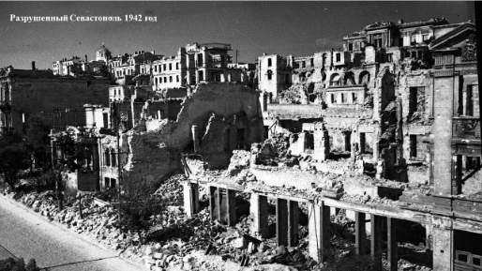
Фото разрушенный Севастополь после ВОВ»
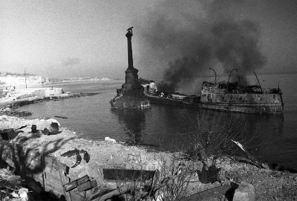
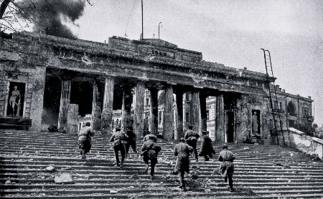

Воспитатель: Ребята, посмотрите, что вы видите на фотографии? (ответы детей).
Воспитатель: На этой фотографии разрушенный город-герой, наш Севастополь, так он выглядел после второй обороны, второй защиты от врагов, после ВОВ. Но Севастополь снова выиграл благодаря нашим героям, севастопольцам. И в честь этих героев, стоит еще один символ города, памятник, а правильно он называется Мемориал в честь героев второй обороны Севастополя.
Слайд №8
Это очень памятное место. Здесь огонь горит всегда. Называется он Вечный огонь, потому что никогда не гаснет. Когда люди подходят к нему, то стоят молча, в память о наших героях, о тех, кто не отдал Севастополь врагам, а всеми силами защищал наш город.
Кто подходил к этому мемориалу? Стоял у Вечного огня? (ответы детей)
Воспитатель: Ваня, а у меня есть другая фотография с Севастополем.
Слайд №9
Посмотрите, ребята, так наш город выглядит сейчас, узнали? Небо голубое, мирное, вокруг цветут цветы, всюду порядок и спокойствие.
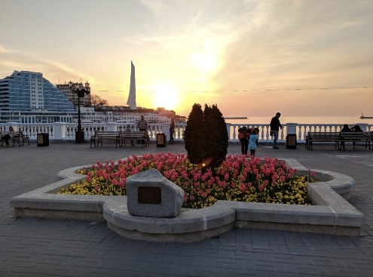
Под чистым небом голубым,
Живем мы в Севастополе,
И память гордо мы храним,
О тех, кто мир нам подарил.
Иван Чайка: Да, ребята, люди совершили огромный героический подвиг, чтобы мы с вами жили. А вы, мои маленькие севастопольцы, должны помнить об этом, знать и любить свой город и выполнять правила поведения в нем. А знаете ли вы некоторые из них?
Воспитатель: Ваня, а мы сейчас и проверим.
Поиграем в игру: «Можно – нельзя». Если я назову такое правило, которое можно выполнять – хлопайте в ладоши и говорим «можно», если нельзя – топать ногами и говорить-«Нельзя».
Переходить улицу на красный цвет? Почему?
Уступать место взрослым людям в транспорте?
Рвать цветы на клумбе? Почему?
Кормить птиц, развешивать кормушки?
Бросать фантики от конфет, бумажки? Почему?
Помогать тем, кто младше нас или слабее?
Кричать, шуметь в общественных местах? Почему?
Иван Чайка: Вижу правила поведения вам знакомы! Молодцы! Так держать! За то, что вы справились с заданиями и немного познакомились с историей нашего города-героя¸ я хочу подарить на память фотографии Севастополя.
Воспитатель: Спасибо, Ваня, а мы с удовольствием из них сделаем фотовыставку. Ух ты, какие интересные фотографии.
Слайд №10
(Фотографии крепим на доску и проводится д/и «Город какой?»)
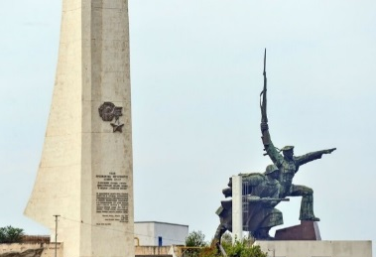
Ребята, если в нашем городе стоит много памятников героям, то город какой? (Героический)
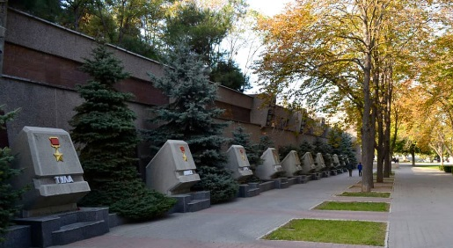
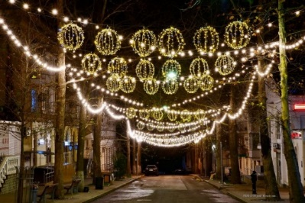
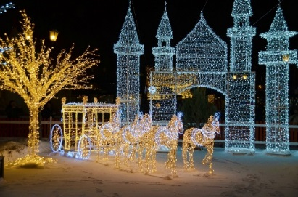
К праздникам город наряжают фонарями, шарами. Город становится какой? (Праздничный, яркий, нарядный, красивый).

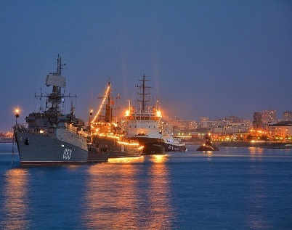
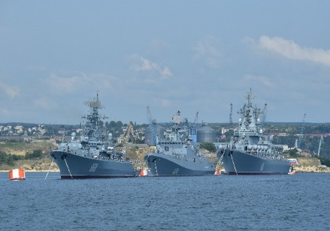
В Севастополе стоит много военных кораблей, значит город какой? (Военный)

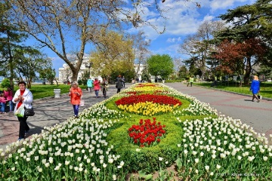
Весной люди сажают цветы и город становится какой? (Цветущий)
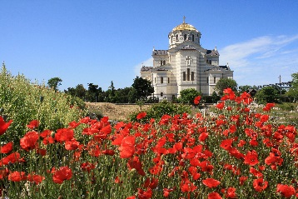

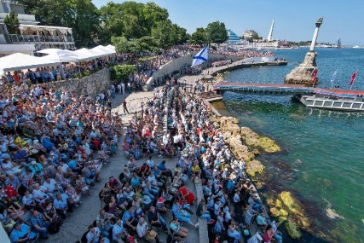
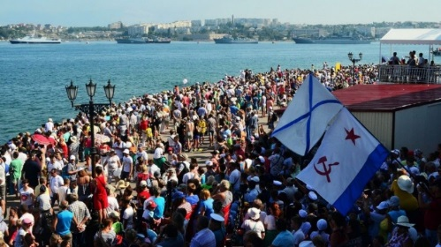
А еще Севастополь каждый год принимает много гостей из других городов, значит город какой? (Гостеприимный).

Воспитатель: Ребята, вот и заканчивается наше занятие. Вам понравилось занятие? Что вы узнали? Что запомнили? Как называются памятники о которых мы говорили? (ответы детей),
Иван Чайка: Мне у вас очень понравилось. Я приду к вам в гости снова, а сейчас я должен спешить, меня ждут мои товарищи и боевые учения. До свидания, ребята!
Слайд №11
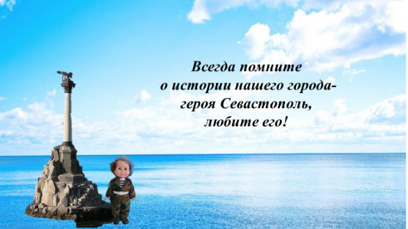
Воспитатель: Вы, мои маленькие Севастопольцы, сегодня большие молодцы. Всегда помните о истории нашего города-героя Севастополя, любите его.

